Учитель | Мартьянова Ю.А.
Предмет | Профессионально-трудовое обучение, сельскохозяйственный труд
Класс,  кол-во человек | 7 класс  6 человек
Тема | «Цветковые луковичные культуры, пригодные для выгонки. Тюльпаны.»
Тип урока | Урок получения новых знаний.
Цель урока | Создание условий для знакомства с приемом выгонки луковиц цветковых луковичных культур.
Задачи урока | Выработать умение производить выгонку цветковых луковичных культур в зимнее время.  Коррекция произвольного внимания, памяти, мелкой моторики на основе выполнения коррекционного задания.  Воспитание положительной мотивации к обучению.
Формируемые БУД | Личностные: уважительно и бережно относиться к людям труда и результатам их деятельности;  Регулятивные: умение принимать и сохранять цели и задачи решения типовых учебных и практических задач, осуществлять коллективный поиск средств их осуществления;  Познавательные: дифференцированно воспринимать окружающий мир, его временно-пространственную организацию;  Коммуникативные: вступать и поддерживать коммуникацию в разных ситуациях социального взаимодействия (учебных, трудовых, бытовых и др.)  Предметные: понимание и определение понятия «выгонка».
Оборудование | Презентация, коррекционно-развивающие задания, образцы луковичных цветов (гиацинт, лилия, тюльпан), образцы цветковых луковичных (гиацинт, тюльпан, нарцис, лилия и другие), инструменты (совок, лейка), посадочный грунт, дренаж, песок, луковицы цветов (тюльпана, лилии, гладиолуса, гиацинта и других), тара для посадки (горшки разных размеров), влажные салфетки, перчатки, халаты.
Планируемые результаты | Знать: основные правила выгонки.  Уметь: пользоваться простыми навыками при выгонке цветковых луковичных растений, как агротехническим приёмом.
Этапы урока (время, цель) | Деятельность учителя | Деятельность обучающихся
1.Организационный момент  (1-2 мин)  Цель: включение обучающихся в учебную деятельность.  -приветствие,  психологический настрой | Добрый день, юные цветоводы!  За окном прекрасная весенняя погода, посмотрите друг на друга и улыбнитесь, пусть хорошее весеннее настроение сопутствует вам сегодня весь день!  Настройтесь на работу, на отличный результат. Пожалуйста, будьте внимательны, активны, воспитаны. Тогда наш урок, я уверена, будет светлым, тёплым, добрым, красивым, как вы сегодня. |  | -приветствуют учителя, садятся за свои рабочие места
2.Актуализация знаний обучающихся  (2-3 мин)  Цель: воспроизведение обучающимися знаний умений и навыков, необходимых для «открытия» нового знания.  -тест на внимание  -устный ответ с опорой на презентацию и натуральный образец; | Цветы – это символ красоты мира. Невозможно пройти мимо цветущего цветка и не заметить его красоты.  СЛАЙД 2.  Тест на внимание.  Ребята, посмотрите на экран. СЛАЙД 3.  Какие цветы вы видите?  Флокс, петуния, ирис, роза.  Исключите из представленных картинок лишнюю и объясните свой ответ.  Правильно, петуния, так как она однолетнее цветковое растение. Флокс, ирис и роза - это многолетние цветковые растения.  СЛАЙД 4.  Гиацинт, лилия, тюльпан и пион.  Какая картинка лишняя?  Правильно, пион, так как у него клубневый корень, у остальных видоизмененные луковичные корни.  Ребята, давайте вспомним, какие цветковые растения называются многолетними?  Правильно, которые живут, цветут и размножаются много лет.  Какие цветковые растения называются луковичными?  Это растения, у которых видоизмененный корень-луковица.  Давайте еще раз повторим названия этих цветов.  СЛАЙДЫ 5-10.  Это гиацинт, лилия, подснежник, гладиолус, крокус, нарцисс. |  | -рассматривают картинки на экране, отвечают на вопросы,  находят лишнее, обосновывают свой выбор;  -отвечают на вопросы;  -перечисляют названия луковичных цветов;
3. Целеполагание, планирование деятельности на уроке  (3-4 мин)  Цель: сообщение темы и цели урока.  -отгадывание загадки  -коррекционно-развивающая работа (заполнение таблицы) | Среди всего разнообразия цветочных луковичных культур есть цветок, который сравнивается с чудом природы и считается символом счастья.  Послушайте и отгадайте, что это за цветок:  СЛАЙД 11.  Он из луковки растёт,  Раннею весной цветёт.  А когда он расцветает,  Чашечку напоминает.  Чашечка быть может разной:  Жёлтой, розовой и красной.  Тот цветок давно в Россию  Завезён из дальних стран.  Алый, стройный и красивый,  Называется ... (Тюльпан)  Ребята, как вы думаете, а можно ли заставить цветок цвести зимой?  Правильно, можно, если создать благоприятные условия.  Как вы думаете, что это за условия?  Свет, вода (полив), тепло (повышаем температурный режим).  Как это называется вы узнаете, выполнив задание «Заполни таблицу».  - У вас на партах лежит карточка розового цвета, на которой изображена таблица. В таблице вы видите перепутанные буквы. Вам необходимо их привести в порядок, правильно расставив по нумерации от 1 до 7.  СЛАЙД 12.  Получилось слово выгонка. СЛАЙД 13.  Оказать индивидуальную помощь Равилю Ш..  Задание Данилу С. индивидуально, переписать по образцу.  Сегодня на уроке мы будем вести разговор о луковичных культурах, пригодных для выгонки и рассмотрим луковичное цветочное растение тюльпан.  Вы научитесь правильно делать выгонку цветковых луковичных культур.  Откройте тетради, запишите число и тему урока.  Тема нашего урока «Цветковые луковичные культуры, пригодные для выгонки. Тюльпаны». СЛАЙД 14. |  | - отгадывают загадку  -отвечают на вопросы;  -выполняют задание;  -записывают число и тему;
  в | н | г | к | ы | о | а
  1 | 5 | 3 | 6 | 2 | 4 | 7
  1 | 2 | 3 | 4 | 5 | 6 | 7
  в | ы | г | о | н | к | а
3. Освоение нового материала  (10-15 мин)  Цель: создать условия для решения учебной задачи и нахождения путей ее решения.  -рассказ учителя с использованием презентации;  -выступление обучающегося с сообщением;  -словарная работа;  -разъяснение основных понятий;  -рассказ учителя;  -работа по карточкам  -работа с рисунком (разбор строения тюльпана с опорой на презентацию);  -индивидуальный ответ у доски;  -работа с натуральным образцом;  -работа с рисунком «Строение тюльпана»,  вырезают, разукрашивают, подписывают части растения;  Физминутка. Гимнастика для глаз (2-3 мин).  Цель: снятие напряжения глаз  -рассказ по схеме;  -работа с натуральным образцом;  -индивидуальный ответ у доски;  -рассказ учителя с опорой на презентацию;  -выступление обучающихся с сообщениями;  -рассказ учителя с опорой на презентацию;  -разбор этапов выгонки;  -устный опрос;  -демонстрация посадочного материала  (луковицы разных цветковых луковичных культур);  Физминутка  (2-3 мин).  Цель: снятие статического напряжения.  - организация выполнения упражнений  -работа по  инструкционной карте:  -демонстрация правильного выбора горшка для посадки;  -подготовка луковицы для посадки; | Тюльпа́н - многолетнее луковичное растение семейства Лилейных. СЛАЙД 15.  Высота растений колеблется в зависимости от вида и сорта от 10 до100 см. (Демонстрация на метровой линейке).  Ребята, вам было дано задание подготовить сообщения.  И первое сообщение о том, где родина тюльпана и что означает слово тюльпан нам расскажет Сергей.  Сообщение.  Задолго до того, как тюльпаны попали в Европу, их выращивали в Древней Персии. Само слово "тюльпан" произошло от персидского "тюрбан", за сходство его цветков с восточным головным убором. Из Персии тюльпаны попали в Турцию. Именно в Турции люди впервые стали заниматься селекцией тюльпанов, и к 16 веку было известно уже около 300 сортов.  СЛАЙД 16. Тюрбан.  Словарная работа: тюрбан, селекция. СЛАЙД 17.  Со словом тюрбан мы уже знакомы, а что такое селекция, как выдумаете?  Это создание новых сортов.  Тюльпаны выращивают в основном в открытом грунте. В климатических условиях нашей Оренбургской области тюльпаны прекрасно растут и размножаются. Как только сойдет снег и прогреется почва, они первыми появляются, и цветут весь май и июнь. Смотришь на них и радуешься жизни.  Ребята, на столе у вас лежит карточка розового цвета с заданием.  Вам необходимо найти в строчке лишнее:  Луковица, стебель, стержневой корень, удлиненные листья, форма цветка бокаловидная. СЛАЙД 18.  Задание Равилю Ш.: найти лишнее в картинках.  Задание Данилу С.: разукрасить тюльпан.  Правильно. Это стержневой корень.  Ребята, какие слова остались в строчке?  Луковица, стебель, удлиненные листья, форма цветка бокаловидная. СЛАЙД 20.  К какому растению принадлежат эти части растения?  Правильно, тюльпану.  Итак, давайте вспомним строение тюльпана. СЛАЙД 21.  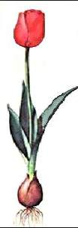Корневая система – луковица с ежегодно отмирающими придаточными корнями  - Стебель – прямостоящий, цилиндрический, высотой от 10 до 100 см;  - Листья –удлиненные, расположены очередно, охватывают стебель;  - Цветок – один, состоит из 6 лепестков. Окраска и форма разнообразны. Цветки широко раскрываются на солнце и закрываются ночью и в пасмурную погоду;  - Плод – коробочка . Семена плоские, треугольные.  Обучающийся выходит к доске и называет основные части растения.  Демонстрация натурального образца.  Давайте посмотрим строение на натуральном образце  Тюльпана.  У вас на столах карточки белого цвета с изображением тюльпана, вырежьте по контуру, приклейте в тетрадь, разукрасьте и подпишите основные части растения. Раздать образцы. СЛАЙД 21.  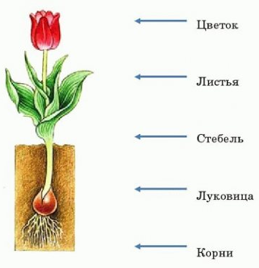  Данилу С. без вырезания вылепить пластиллином.  Равиль Ш. вырезает, разукрашивает и опираясь на образец рисунка (на парте) переписывает названия частей тюльпана.  А сейчас, ребята, я предлагаю отдохнуть и выполнить гимнастику для глаз.  Организация выполнения упражнений.  Встали, вытянули прямые руки вперед, посмотрели на кончики пальцев. Посмотрите на кончик носа. Повторить2-3 раза.  Посмотрите в окно, посмотрите на доску, на часы. Повторить 2-3 раза.  Тюльпан в разрезе, строение луковицы.  СЛАЙД 22.  Давайте вспомним строение луковицы тюльпана. Это нам пригодится для правильной посадки тюльпана.  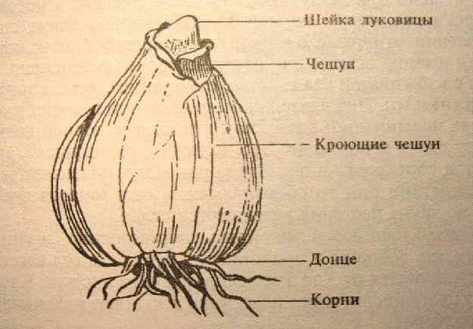  Демонстрация натурального образца.  Давайте посмотрим строение на натуральном образце  Тюльпана.  Обучающийся выходит к доске и называет основные части растения.  Как вы думаете, где выращивают цветы зимой? Ведь на улице холод и снег.  Правильно, теплица.СЛАЙД 23.  Сейчас многие занимаются цветоводством. Многие хотят иметь цветущие растения не только летом, но и зимой. Эти растения выращивают в больших теплицах.  Но тюльпаны можно выращивать и в комнатных условиях.  Желание иметь цветущие тюльпаны раньше, чем они зацветут в саду, побуждает многих любителей цветов заниматься выгонкой.  СЛАЙД 24.  Выгонка — это комплекс мероприятий, направленный на то, чтобы заставить растения цвести в несвойственное для них время года. Воздействуя на луковицы тюльпанов определенными факторами, можно вывести растения из состояния покоя и заставить их цвести. Об этом нам расскажут Олег Г. И Кирилл Г..  Сообщение.  В наших широтах в зимнее время все растения находятся в состоянии покоя, так они приспосабливаются к неблагоприятным зимним условиям. Луковичные растения, в том числе и тюльпаны, также проходит через период покоя. Внешне, кажется, что в это время жизнь растения замирает, но внутри луковицы протекают сложные процессы и формируются органы будущего растения.  Воздействуя на луковицы тюльпанов определенными факторами, можно вывести растения из состояния покоя и заставить их цвести. Под действием определенных температур во время хранения и следующего затем процесса выгонки цветение тюльпанов начинается на несколько месяцев раньше обычного.  Сортовое разнообразие тюльпанов очень велико.  Но все тюльпаны можно разделить на 3 группы.  это раннацветушие, среднецветущие и позднецветущие. СЛАЙД 25.  Раннецветущие (для выгонки к Новому году). СЛАЙД 26.  Это простые раннецветущие и махровые раннецветущие.  Среднецветущие (для выгонки к февралю, марту).  СЛАЙД 27.  К этой группе относят:  тюльпаны Триумф и Дарвиновы гибриды.  Позднецветущие (для выгонки к маю). СЛАЙД 28.  Это простые поздноцветущие  Лилиецветные тюльпаны  Бахромчатые тюльпаны  Зеленоцветные  Тюльпаны Рембрандт  Попугайные тюльпаны  Махровые поздние  Ребята, давайте вспомним, есть ли тюльпаны на клумбах нашей школы?  Весь цикл работ по выгонке можно условно разделить на три этапа:  СЛАЙД 29.  1.Хранение луковиц после выкопки из открытого грунта;  2.Укоренение (при пониженных температурах);  3.Собственно (выращивание тюльпанов в отапливаемом помещении до момента цветения).  Но прежде, чем перейти к практической части урока- посадке цветов, давайте вспомним:  Какие почвы предпочитает тюльпан в открытом грунте?  Почему следует высаживать тюльпаны до заморозков?  От чего зависит глубина посадки луковицы тюльпана?  Почему луковицы тюльпанов загнивают в почве? От чего это происходит?  Какие луковицы предпочитают выбрать для выгонки?  Вывод: успех выгонки во многом зависит от используемого посадочного материала. Луковицы должны быть абсолютно здоровы, без повреждений, иметь округлую форму. Использовать луковицы меньших разборов нецелесообразно, так как это резко снижает декоративные качества цветов и количество цветущих растений.  Давайте посмотрим луковицы разных луковичных цветковых культур: гладиолус, гиацинт, тюльпан, ирис (луковичный), тигридия.  А сейчас, ребята, я предлагаю отдохнуть и выполнить физминутку.  Организация выполнения упражнений.  СЛАЙД 30.  Время тратить мы не будем, поднимаем кверху руки,  Опускаем их на плечи, продолжаем дальше вместе.  Поднимаем, опускаем, от урока отдыхаем.  Руки вверх над головой, смотрим все перед собой,  Позвоночник выпрямляем, локти сводим, распрямляем,  Организм оздоровляем, кислородом наполняем.  Чтобы ноги поразмять, будем дружно приседать,  Встали, кверху потянулись, повторили, улыбнулись.  Заряд бодрости поможет нам опять урок продолжить.  Продолжаем.  Ребята, я предлагаю вам выполнить практическую работу, посадить цветочные луковичные культуры, для выгонки.  Работа по инструкционной карте.  Ребята, у вас на партах лежат инструкционные карты.  В ней расписаны этапы практической работы.  Давайте поработаем с картами.  1. Нужно подготовить тару для посадки. Мы подбираем горшок согласно размеру луковицы. СЛАЙД 31.  2. Перед посадкой на выгонку луковицы желательно очистить от наружной, кроющей чешуи. Во-первых, сняв с луковицы чешую, можно выявить до того момента не замеченные пятна болезни и своевременно выбраковать пораженную луковицу. Во-вторых, луковица без кроющей чешуи быстрее и легче укореняется, наличие плотной чешуи приводит к тому, что корни начинают расти вдоль луковицы, тем самым выталкивая ее на поверхность, что в конечном итоге сказывается на декоративных качествах тюльпана. СЛАЙД 32.  Что может повлиять на рост тюльпанов во время выгонки? (Почва)  3. Подготовить почву для посадки луковиц. Которая должна быть влагоемкая и воздухопроницаемая. Это может быть чистый речной песок, садовая земля, перегной. Садовую землю в чистом виде, без каких-либо разрыхлителей, также использовать нежелательно, так как при поливах она сильно уплотняется.  Оптимальным для выгонки является субстрат следующего состава: 2 части огородной земли, 2 части перегноя и 1 часть речного песка. Смесь нужно хорошо перемешать. Песок можно насыпать на субстракт в виде «подушки». СЛАЙД 33-34.  4. В горшки на дно выложить дренаж (керамзит, камушки, пенопласт). СЛАЙД 35.  5. Приготовленную почву на 2/3 насыпать в емкости (горшки, ящики, плошки) и слегка уплотнить, можно досыпать «подушку» из песка. СЛАЙД 36.  6. Луковицы раскладывают по поверхности на расстоянии 1 см друг от друга, при этом слегка вдавливая их донца в почву. СЛАЙД 37.  7. Затем луковицы засыпают по самую верхушку подготовленной смесью до краев емкости. Важно, чтобы над луковицами был небольшой слой почвы, иначе при их укоренении может произойти выпучивание луковиц из земли. Высота слоя над луковицей зависит от размера луковицы. Примерно 2-3 луковицы плюс. СЛАЙД 38.  8. Затем поливают посадки и ставят в теплое помещение. В дальнейшем следует ухаживать за посадками. Емкости с цветущими растениями желательно не держать на солнце и на сквозняке, так как это сокращает продолжительность цветения. СЛАЙД 39. |  | -слушают рассказ  -зачитывает сообщение;  - запись основных понятий,  -разбирают новые слова, отвечают на вопрос;  -слушают учителя;  -выполняют упражнения  -рассматривают строение тюльпана с опорой на презентацию;  -обучающийся отвечает строение тюльпана у доски;  -рассматривают образец тюльпана;  -работают с рисунком «Строение тюльпана», вырезают, разукрашивают, подписывают части растения;  -работает с пластиллином;  -выполняют упражнения;  -работают с рисунком «Строение луковицы тюльпана»;  -рассматривают натуральный образец луковицы тюльпана;  -обучающийся отвечает строение луковицы;  -отвечают на вопрос;  -слушают учителя;  -зачитывает сообщение Олег Г.;  -зачитывает сообщение Кирилл Н.;  -слушают учителя с просмотром презентации;  -отвечают на вопрос;  -разбирают этапы выгонки  -отвечают на вопросы;  -рассматривают натуральные образцы луковиц;  -выполняют упражнения;  -слушают учителя с просмотром презентации;  -отвечают на вопрос;
4.Практическая часть (10 мин)  - инструктаж по технике безопасности, выполнение упражнения  «Продолжи фразу»;  - подготовка и выбор инвентаря;  -выполнение практической работы (работа в группах);  -оказание индивидуальной помощи обучающимся; | Прежде чем вы приступите к работе, давайте вспомним правила техники безопасности. Мы выполним упражнение, которое называется «Продолжи фразу».  1.Перед работой надеть защитную одежду.  2. Для защиты рук рекомендуется пользоваться перчатками и рукавицами.  3.Перед началом работ следует проверить исправность инструментов (режущие части должны быть остро заточены, рукоятки – надёжно закреплены).  4.Использовать инструменты можно только по их прямому назначению.  5. Переносить заостренные сельскохозяйственные орудия (лопаты, мотыги, вилы) в вертикальном положении, рабочей частью вниз.  6.Нельзя бросать инструменты, передавать их нужно из рук в руки.  7. После работы инструменты должны быть очищены от земли и сложены в условленном месте.  8. После окончания работы вымыть руки с мылом, привести одежду в порядок.  9. Содержать в чистоте и порядке свое рабочее место.  Учащиеся надевают спецодежду.  Давайте посмотрим, что приготовлено на ваших столах:  Перчатки, садовый совок, грабли, тара для посадки, дренаж в виде пенопласта, грунт универсальный, в него я уже добавила перегной, песок, луковицы цветочных культур, вода для полива. Давайте выберем то, что вам понадобится для работы.  Что у вас осталось на столе?  Грабли.  При выполнении какой работы мы используем грабли? Правильно, сбор мусора, разравнивание, рыхление почвы.  Класс делится на 3 группы по 2 человека. В группах распределяются обязанности.  Выполнение практической работы, с опорой на инструкционную карту.  Проведение текущего инструктажа по ходу выполнения обучающимися самостоятельной работы, оказание индивидуальной помощи по необходимости.  1.Проверка организации рабочих мест обучающихся (в конце работы привести в порядок рабочие места);  2.Проверка соблюдения правил техники безопасности при выполнении задания. Контроль за посадкой обучающихся.  Напоминаю, что после окончания работы необходимо:  - Привести рабочие места в порядок.  - Снять защитную одежду и перчатки.  - Убрать на место инвентарь.  - Вымыть руки с мылом. |  | - повторяют правила безопасности (выполняют упражнение);  - рассматривают и выбирают инвентарь;  -отвечают на вопрос;  -делятся на группы;  - выполняют практическое задание;  -убирают инвентарь и рабочие места;
5.Итог урока. Рефлексия  (5 мин)  Цель: соотнесение цели урока и его результатов  -устный опрос;  -задание «Собери пазл правильно»;  -индивидуальная работа;  -работа с рисунком;  -оценивание деятельности и эмоционального состояния; | О какой группе растений мы говорили на уроке?  Цветковые луковичные культуры, пригодные для выгонки.  Что такое выгонка?  Выгонка — это комплекс мероприятий, направленный на то, чтобы заставить растения цвести в несвойственное для них время года. Воздействуя на луковицы тюльпанов определенными факторами, можно вывести растения из состояния покоя и заставить их цвести  Выполните задание «Собери пазл правильно».  Возьмите конверты на столах, откройте и посмотрите, что там. Разложите картинки перед собой.  Соберите из нужных частей растение и назовите.  Разукрасьте картинку и назовите растения правильно.  Тюльпан, гиацинт, крокус, нарцисс.  Что вам понравилось на уроке?  Где вам показалось трудно?  Где могут пригодиться полученные знания?  Ребята, все вы сегодня хорошо работали, дружно и активно отвечали и выполняли разные задания. Поэтому все получают оценки четыре и пять за урок.  Наш урок подошел к концу, я благодарю вас всех за урок.  Я хочу пожелать вам хорошего настроения и здоровья.  СЛАЙД 40. |  | -отвечают на вопросы устно;  -собирают пазл и называют растение;  -разукрашивают и называют растения;  -отвечают на вопросы;  -оценивают результаты собственной деятельности;

Самостоятельная работа.
1. Тест на внимание
Ребята, вам необходимо исключить из представленных картинок лишнюю и обосновать свой ответ.
Морковь, редис, баклажан, свекла, малина.

2. Разгадай ребус.
Расставь буквы в правильном порядке.

л | е | в | к | ы | и | у | н | о | ч
1 | 10 | 5 | 3 | 9 | 6 | 2 | 8 | 4 | 7

3.Назови луковичное овощное растение правильно:

1.Этот лук многолетний, имеет трубчатые зеленые листья. Очень похож на репчатый лук, однако у него нет настоящей луковицы. Пищевой интерес представляют его зелень и «ложная» луковица.
_________________________________________________________________________________
2.Этот лук не имеет луковицы. В пищу употребляется его утолщённый стебель. Бывает летний и зимний. Зимний более толстый и короткий, а летний имеет вытянутые и тонкие листья. В начале весны зелень этого лука также пригодна в пищу.
_________________________________________________________________________________
3.Этот лук выделяет сок, который напоминает слизь, отсюда и название. Благодаря большому содержанию железа и витаминов этот вид относится к диетическим продуктам. В пищу употребляют сочную зелень.
_________________________________________________________________________________
4. Этот лук декоративный, имеет красивые розовые цветки, обладает пряным вкусом, не боится заморозков и вредителей.
___________________________________________________________________________________
5.Этот лук имеет много имен: дикий лук, лук медвежий, дикий чеснок. Имеет смесь вкусов лука и чеснока. Растение богато аскорбиновой кислотой, оно повышает аппетит.
____________________________________________________________________________________
6.Этот лук самый распространенный из луковичных овощных растений, он имеет длинные трубчатые листья, под землей образуется луковица. Различают острые, полуострые и сладкие сорта этого лука. Он различается и по окраске луковиц: белые, желтые, оранжевые, красные, фиолетовые.
_____________________________________________________________________________________
7.По значению он второй после репчатого лука среди луковичных овощных. Бывает озимый и яровой. Имеет длинные плоские листья, под землей образуется луковица, состоящая из одной или нескольких долек (зубков).
_______________________________________________________________________________________

4.Подпиши составные части лука:
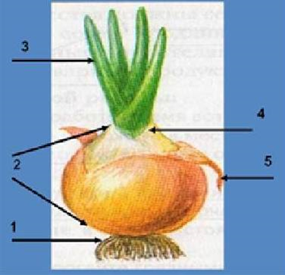

1._____________________
2._____________________
3._____________________
4._____________________
5._____________________

5. Задание «Убери лишнее».
Дается карточка со словами: лук-шалот, репчатый лук, редис, лук-батун, петрушка, лук-порей, морковь.

6. Опиши этапы выращивания лука из семян:
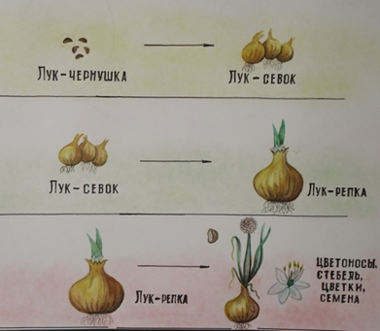

7.Задание «Третий лишний».
Лопата, лейка, стул.
Грабли, ведро, мяч.

8. Прочитай правила техники безопасности и запиши в тетрадь:
– перед началом работ нужно проверить исправность инструментов (режущие части должны быть остро заточены, рукоятки – надежно закреплены);
– использовать инструменты можно только по их прямому назначению;
– при обработке почвы и обрезке кустарников следует беречь руки и ноги, чтобы не поранить их острыми краями инструментов;
– нельзя бросать инструменты, лучше передавать их из рук в руки;
– после окончания работы следует убрать инвентарь в отведенное для него место;
-для защиты рук рекомендуется применять перчатки и рукавицы.

9.Составление слов из слогов.

Подумай и составь слова (на доске разные слоги, из которых ребятам надо составить названия садового инвентаря, которые они изучали):
НО ТО ТОР
КУС КА КА
СЕ ЖОВ РЕЗ

10.Тест для самостоятельного заполнения
1.Инструмент для обрезки ветвей деревьев, тонких побегов и формирования и прореживания кроны садовых культур.
Обведите правильный ответ
А) Ножи
Б) Сучкорез
В) Секатор
Г) Садовая ножовка

2.Инструмент для срезки очень толстых веток и стеблей.
Обведите правильный ответ
А) Секатор
Б) Кусторез
В) Ножницы
Г) Пила

11. Назови правильно садовый инвентарь и разукрась.
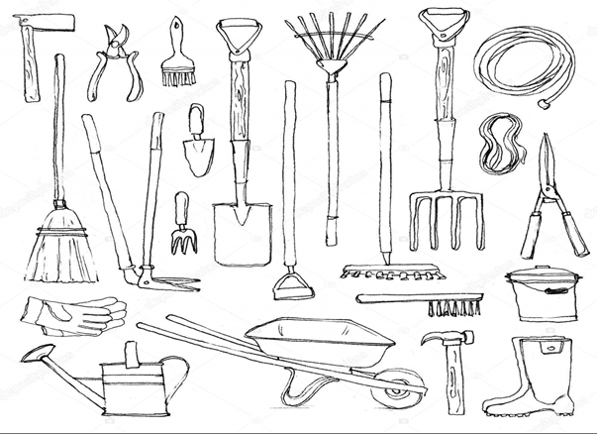

12. Работа по карточкам:
Расставь буквы в правильном порядке.

о | х | о | л | о | т | д | с | к | о | е
2 | 1 | 4 | 3 | 6 | 8 | 5 | 7 | 11 | 9 | 10

в | а | л | г | л | о | б | ю | в | и
1 | 3 | 2 | 4 | 6 | 5 | 8 | 7 | 10 | 9

с | е | в | т | л | о | б | ю | в | и
1 | 3 | 2 | 4 | 6 | 5 | 8 | 7 | 10 | 9

